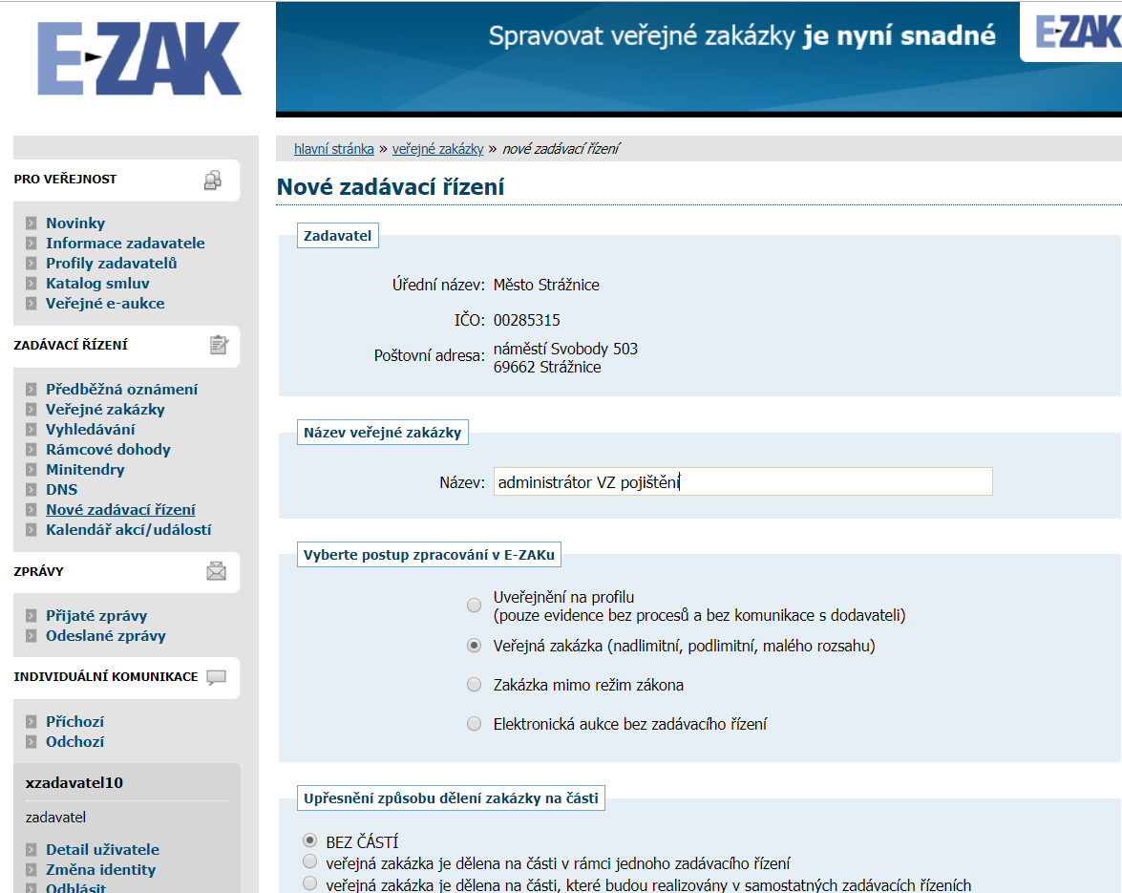

Pokračovat
Zakázka malého rozsahu
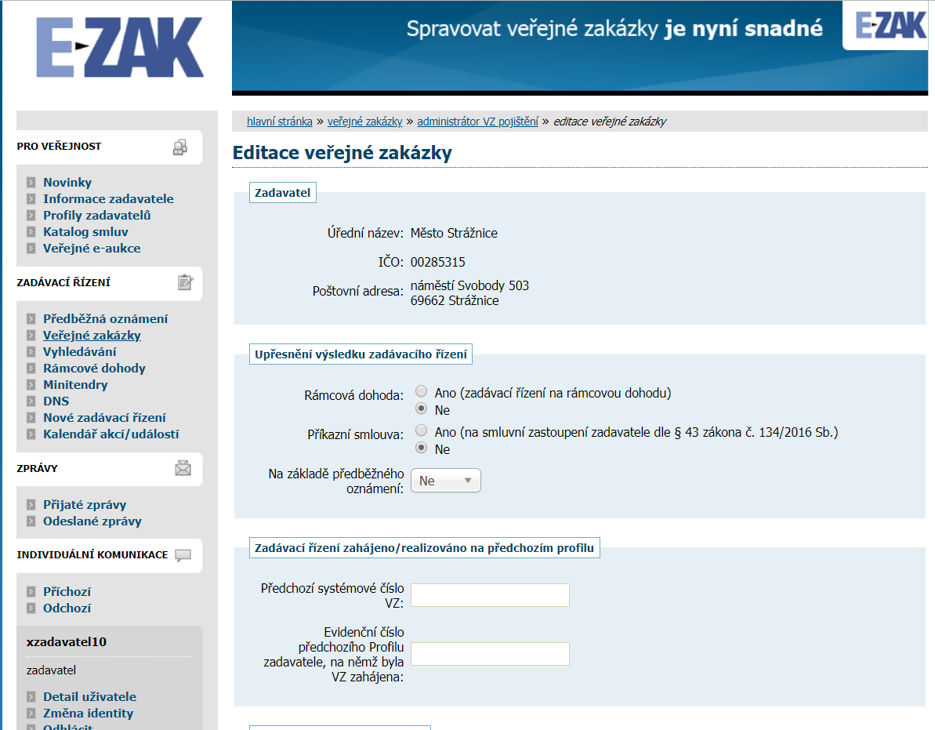
Jak je to s externím administrátorem?
- Dám ho do své organizace, zaregistrujeme si ho pod sebou
- Správnější způsob jako dodavatele si ho založit a dám mu ty úkony, které může dělat
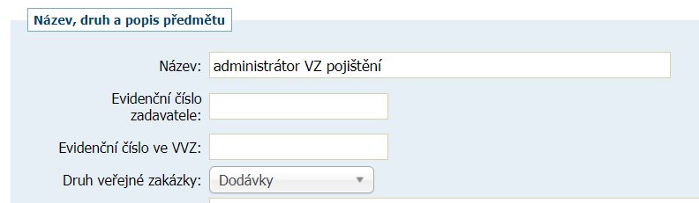
Do evidenčního čísla si můžeme dát např. číslo ze spisovky
Evidenční číslo VVZ to je dle věstníku
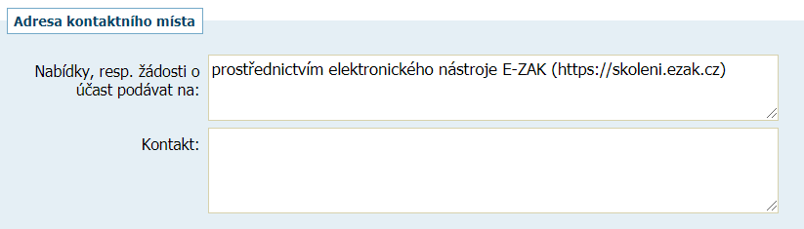do kontaktu můžu dát kontakt na konkrétní osobu, nebo na administrátora
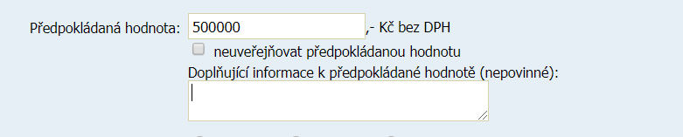
Pokud nebudu chtít cenu zveřejnit, tak to zaškrtnu, uvidí to pouze zadavatel
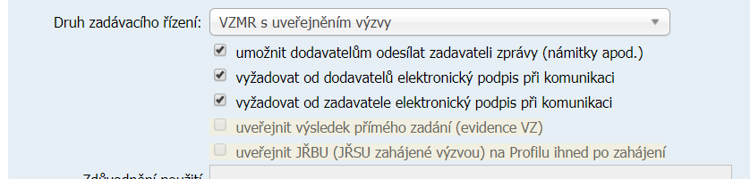
Zde si mohu vybrat z nabídky
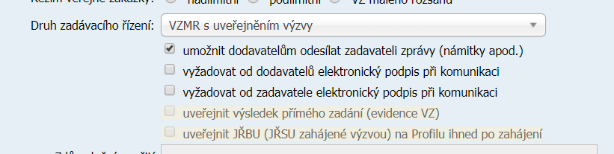
První fajfku nechat, ty další 2 odškrtnout
Elektronické podpisy jsou naše volba, už tím že se zaregistruje, tak tím už prokazuje svoji totožnost, tu nutnost takto tedy mohu potlačit
Ty další 2 řádky jsou šedivé, neb jsem v jiném režimu
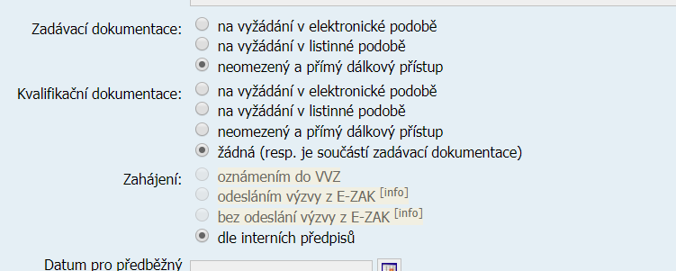
Zde si opět definuji, co budu požadovat, my máme vybráno malou zakázku, tudíž dle interních předpisů.
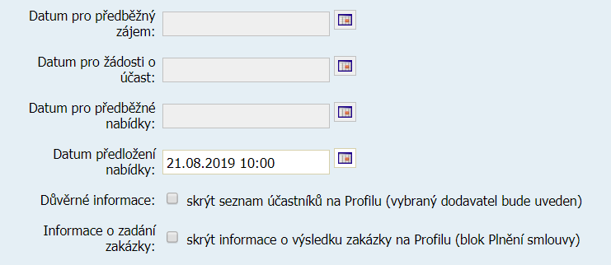
Zde si vybírám datum, do kdy musí předložit nabídku
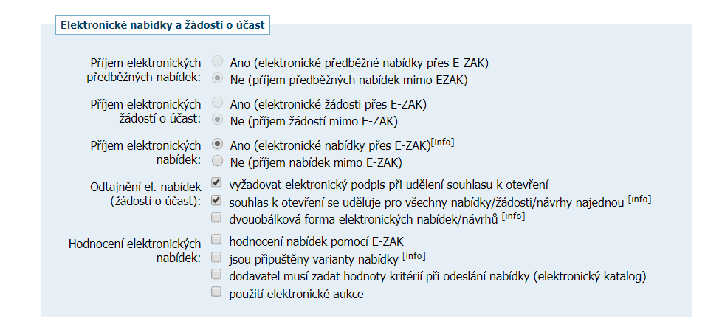
Šedivé, není to ten typ řízení
Příjem ano přes EZAK
Odtajnění, první zatržítko odtrhnout.
Dvouobálková metoda….nevyužíváme
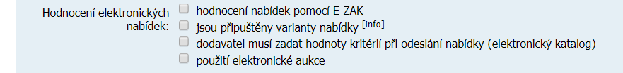
Doporučeno hodnotit dle EZAKu
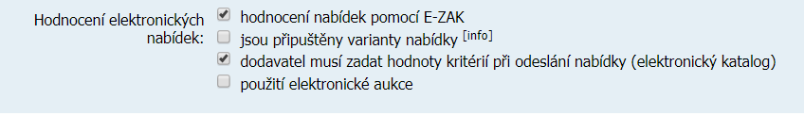
Zatrhnout první a třetí zatržítko
Elektronické aukce, zatím neděláme, máme je tam přípustné, budeme používat později.
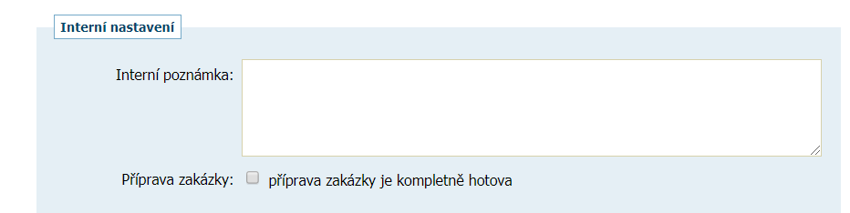
Poznámky pro nás, zatržítko nemá na nic vliv.
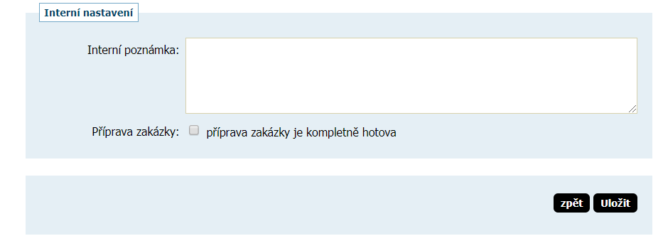
A dáme uložit
A vypadne toto:
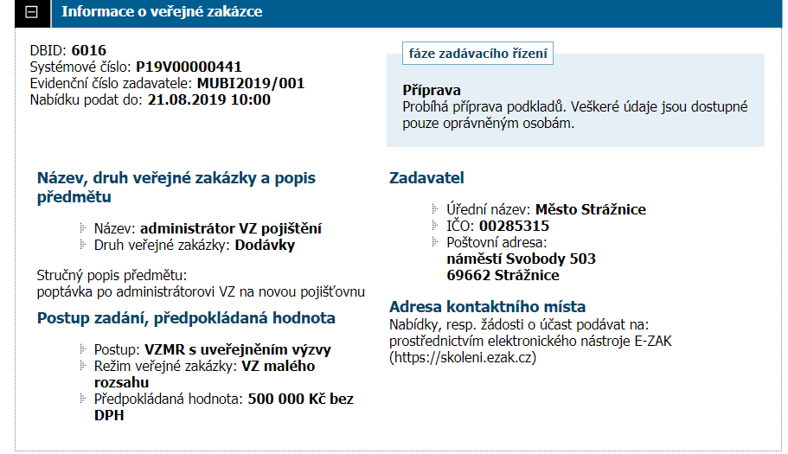

Jsou zde žluté hlášky, tzv. přátelské, upozornění mě to na nějaké pochybení, které mohu napravit, ale červená hláška mě dál nepustí.
Přes tlačitko upravit se mohu vrátit a opravit

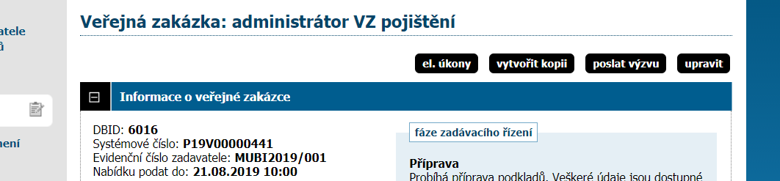

Mohu přidávat dané dokumenty
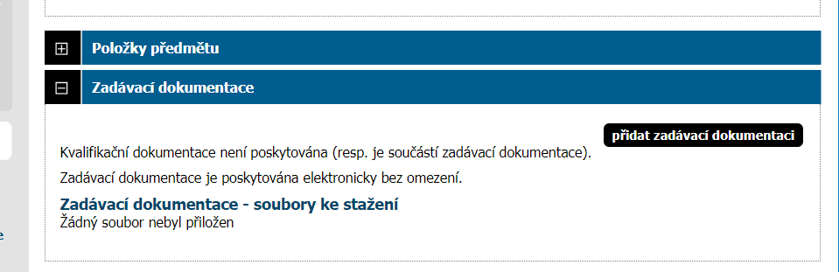
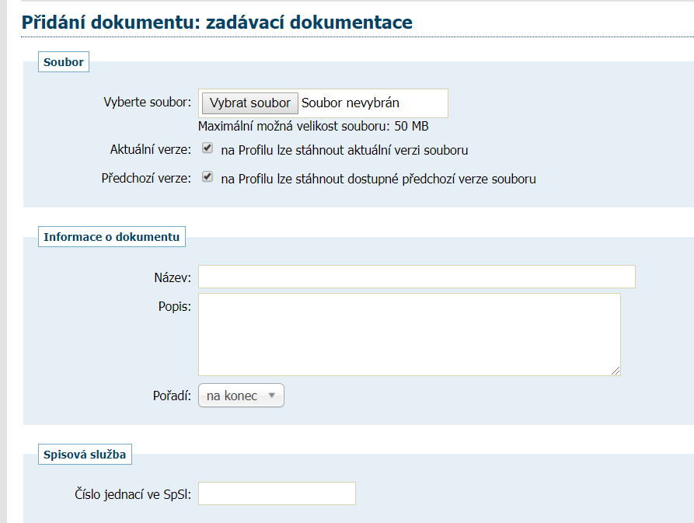

Hodnocení, musím si nastavit
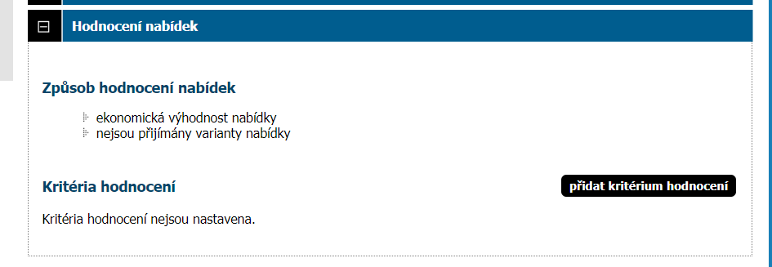
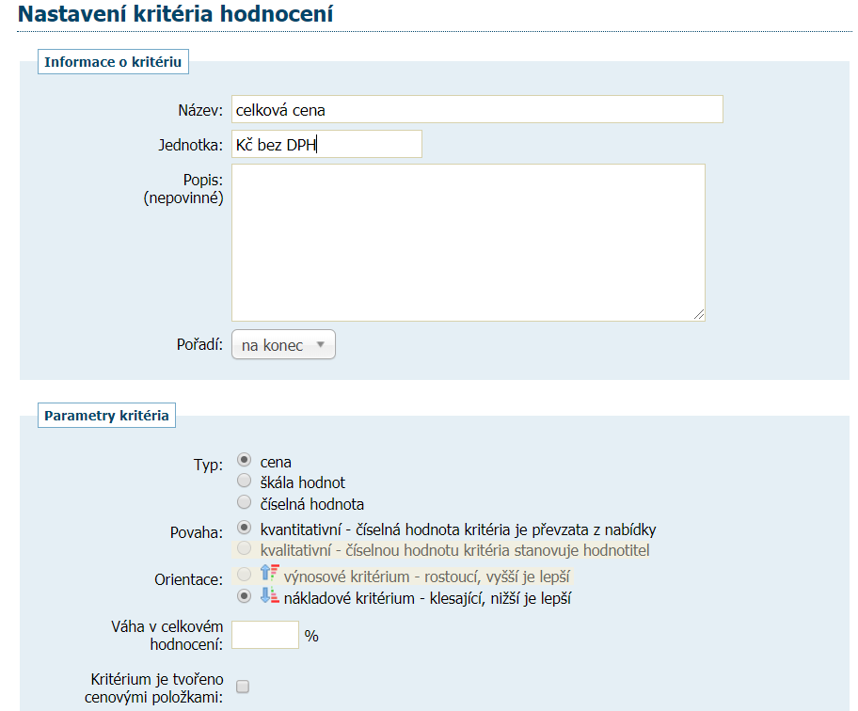
Typ: cena….jede podle nákl. Kritéria
Další typ škála hodnot
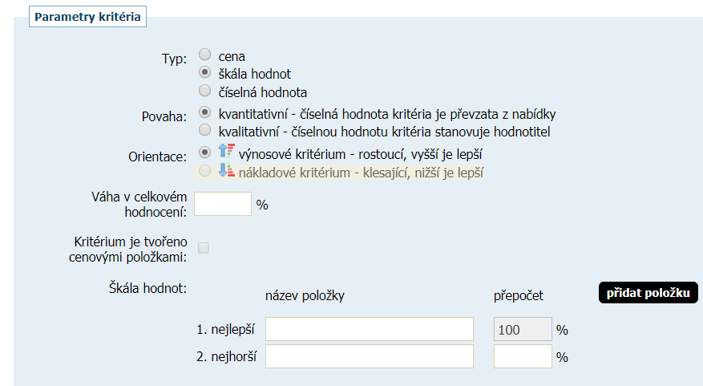
Další: číselná hodnota
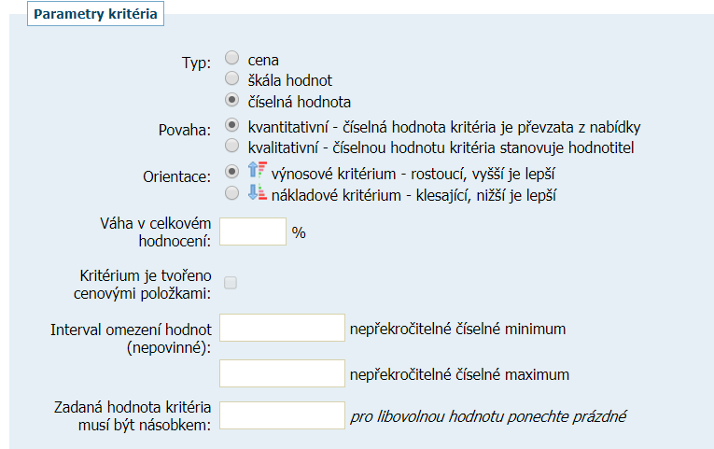
Obvykle se jede na cenu
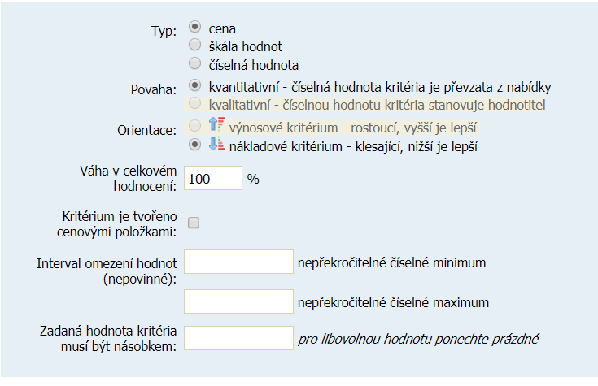Váha se zadá 100 %
Lze nastavit minima a maxima
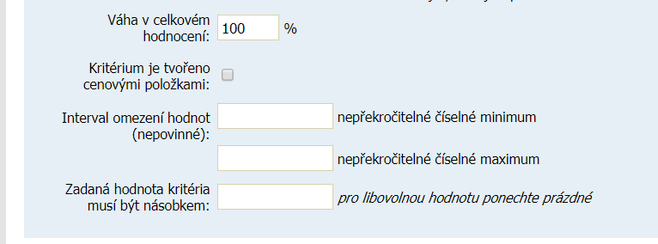Ale není to povinné……..je to možnost, podle toho, kolik máme peněz na akci
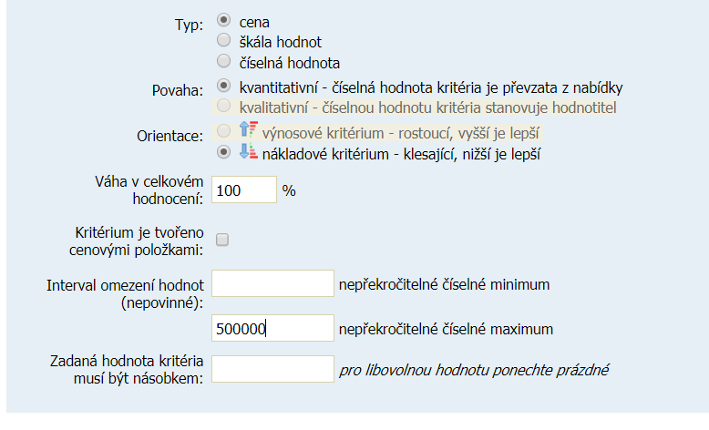

A dáme uložit
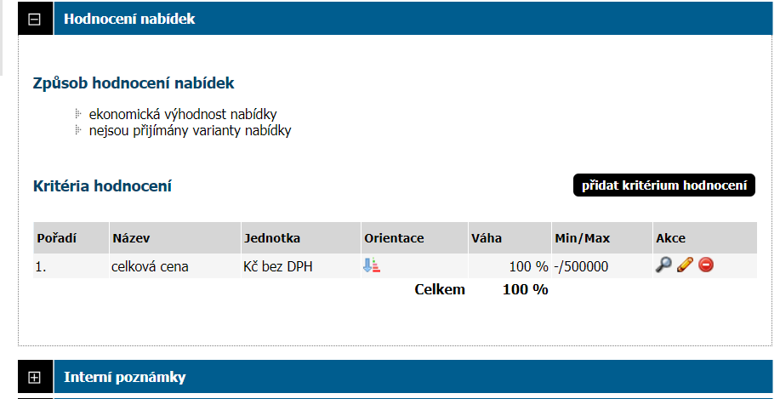
Dále, interní poznámky (dokumenty), vidí to pouze zadavatel.
Např, dokument, že komise není podjatá….atd.
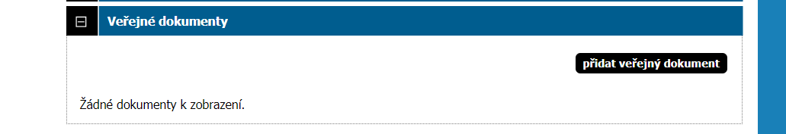
Toto (veřejné dokumenty) vidí i nepřihlášení uživatelé
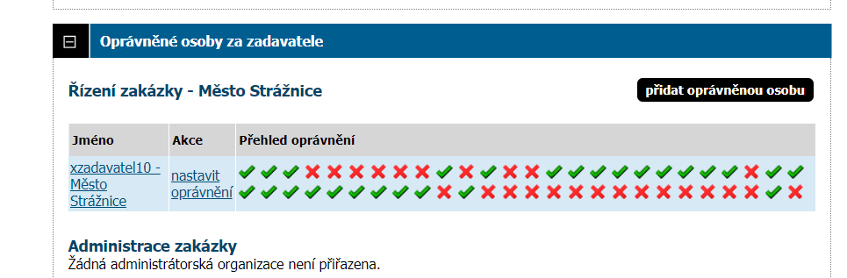
Když potřebuju změnit „nastavit oprávnění“…na to kliknu, a mohu si přidat třeba kolegu, když budu na dovolené…
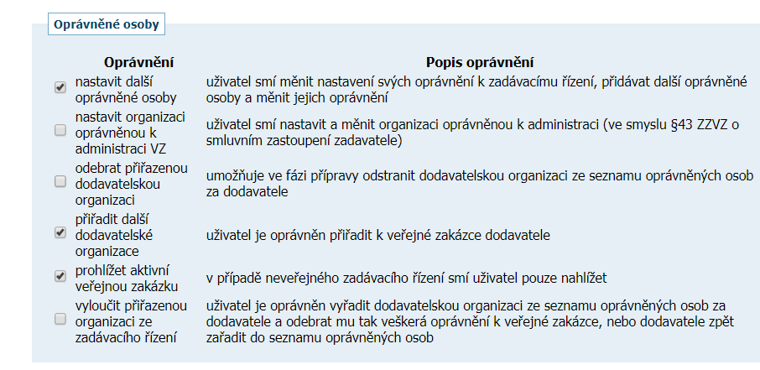
Vlastně si tady přes tuto funkci mohu i vybrat „svého administrátora“, kterého si vyberu z dodavatelů, a pak on může pracovat pouze s touto zakázkou.
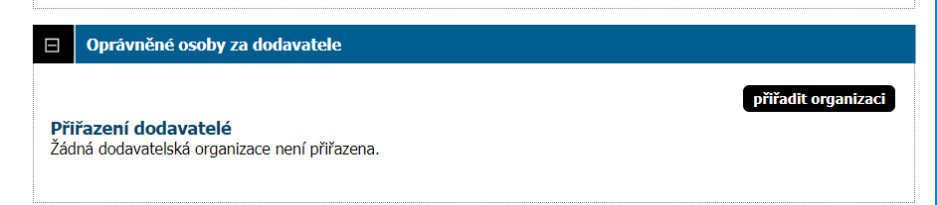
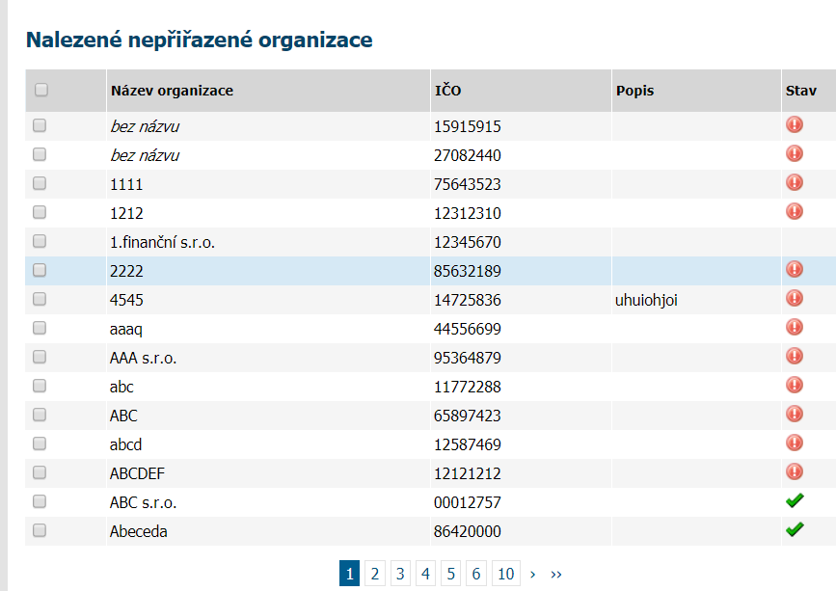
Když ho vyberu, musím po výběru vyplnit důvod…
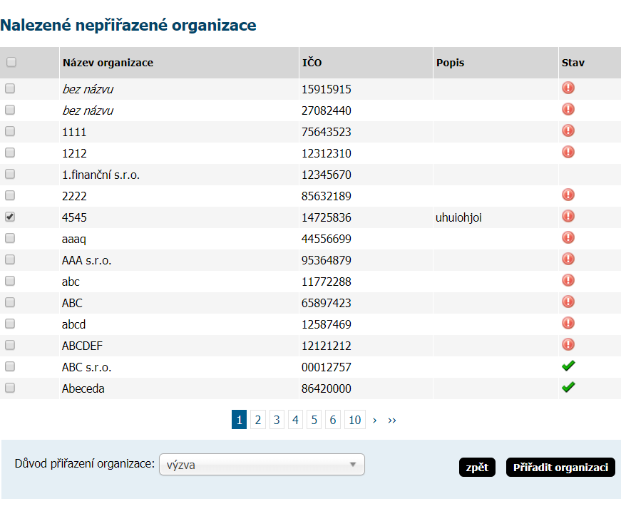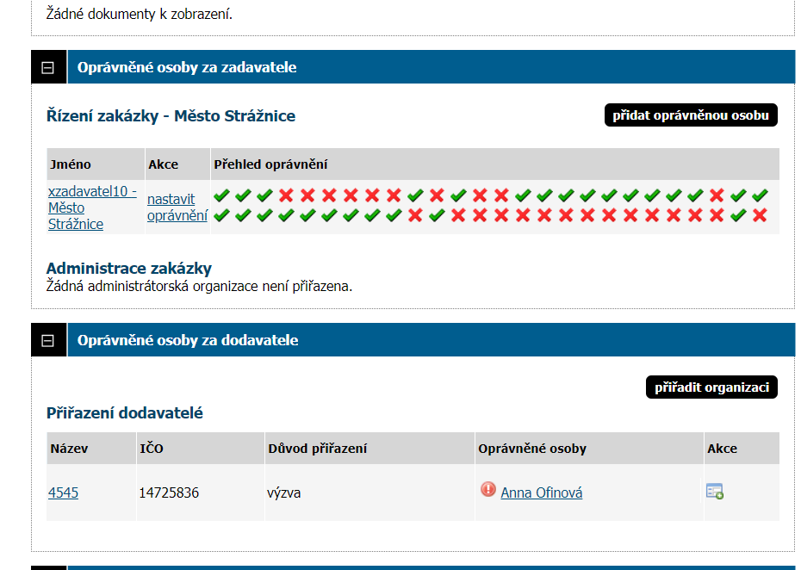
Pak se mi vybere

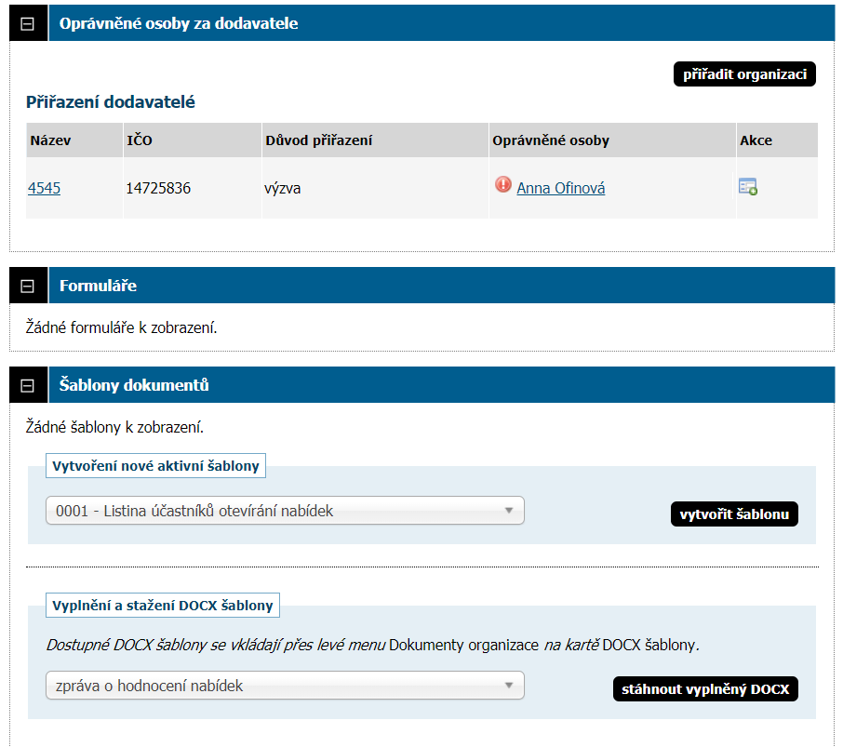
Odrážka šablony dokumentů, výstupy, které si předdefinuju např. s právníkem
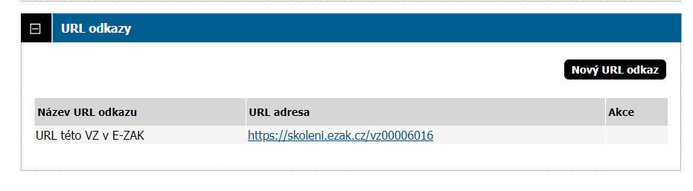
Tuto URL adresu můžeme dát i do registru smluv, abych měla kontrolu, že mám smlouvu zveřejněnou?
VYZVA
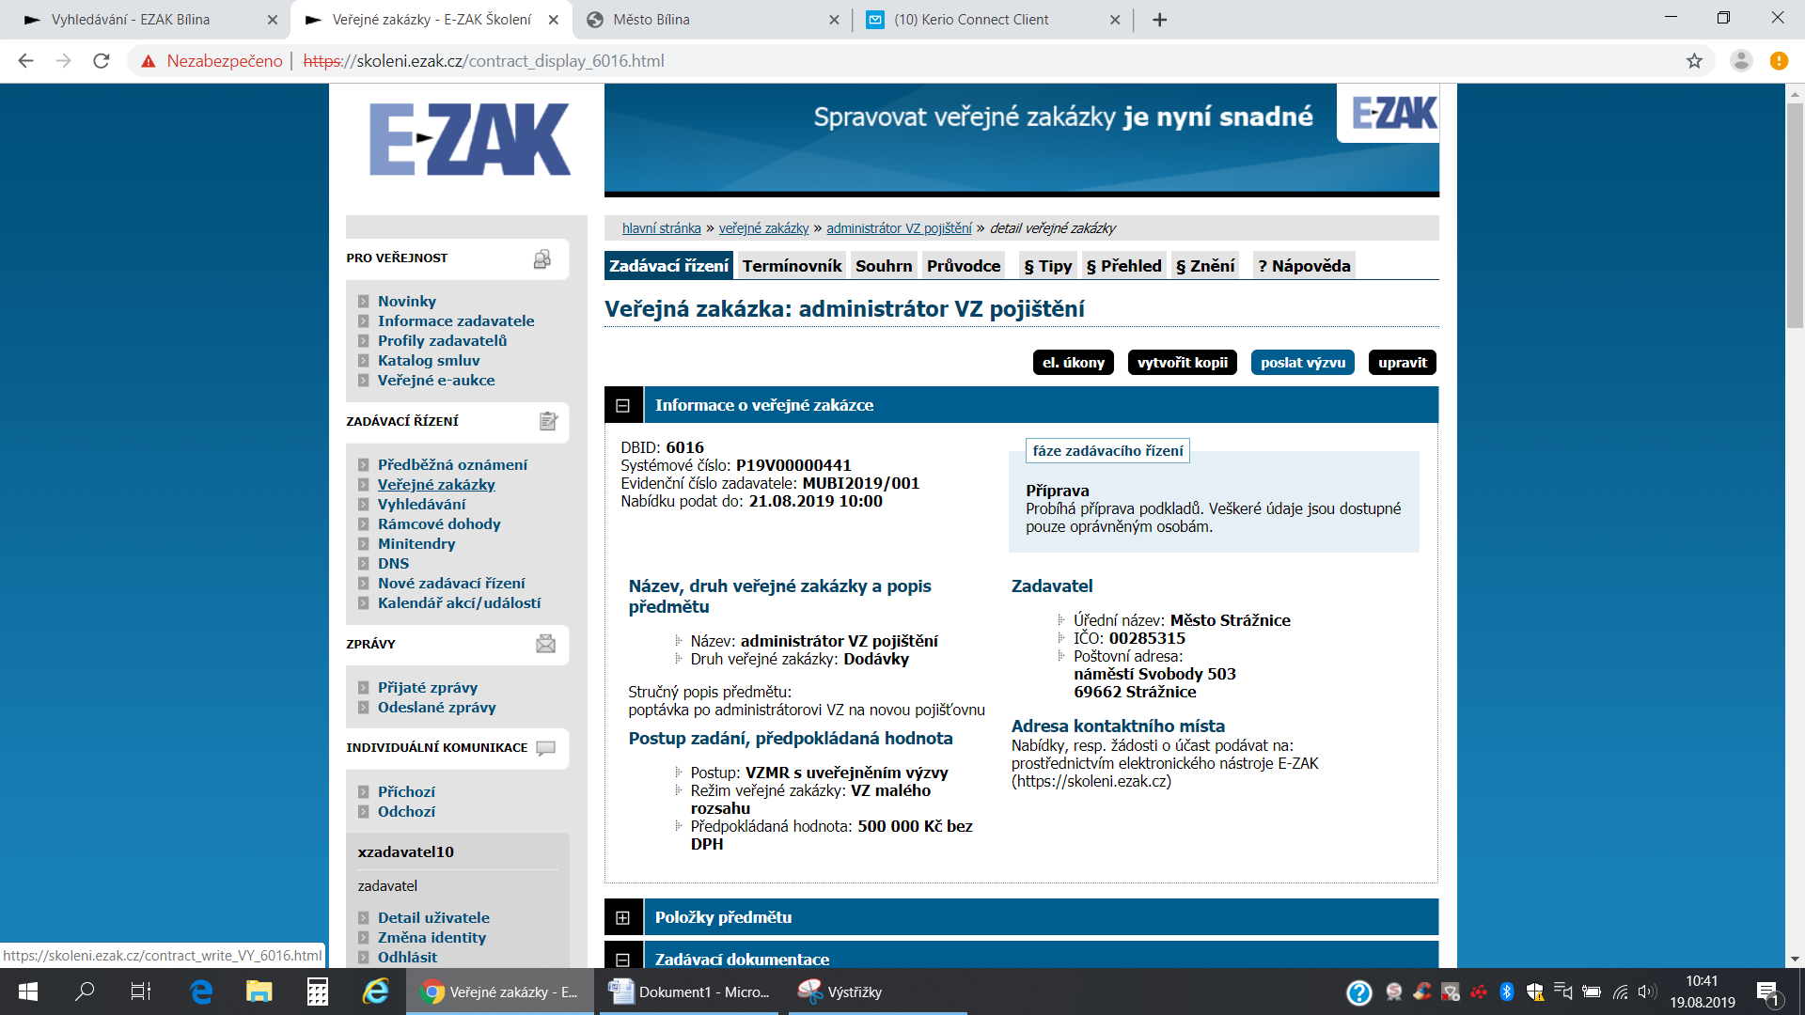
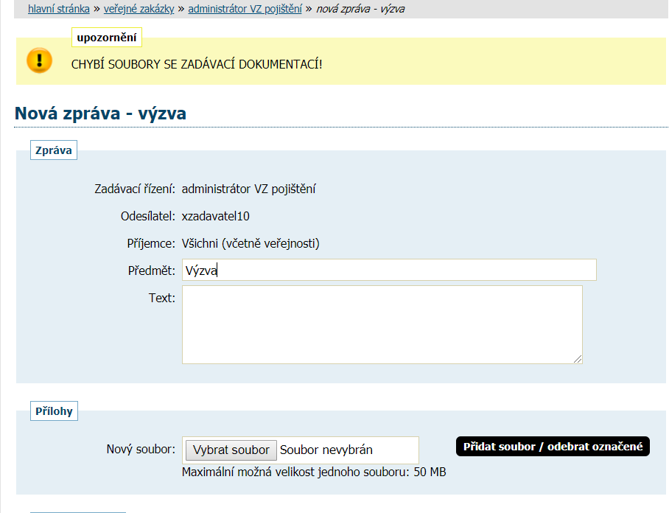
Elektronické podpisy máme, vždy dáme JAWA
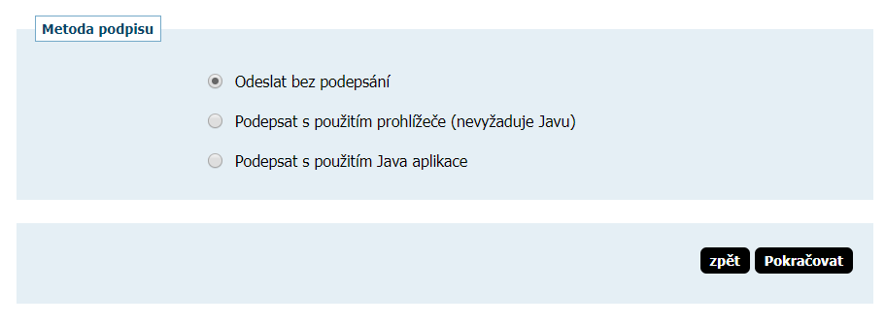
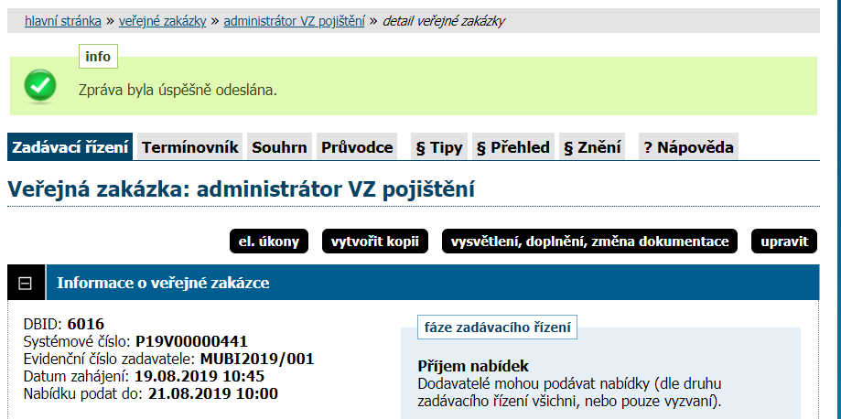
Po odeslání výzvy se překlopíme do fáze příjmu nabídek
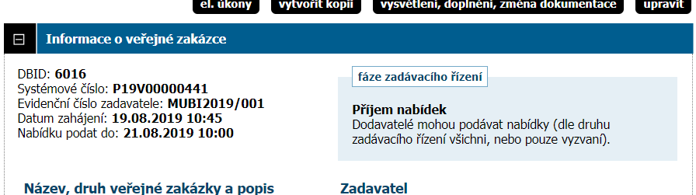

Pak můžeme u průvodce zkontrolovat, jak to máme, v jaké fázi
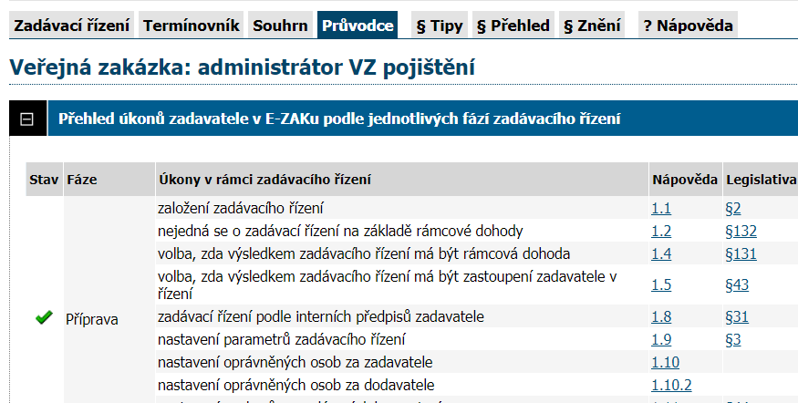

Pak nám školitel ukázal pohled od dodavatele, kdy jde podat nabídku.
Když mám na zakázce zadanou max. cenu, a on tam dá více, tak se mu to neodešle.
Pokud vše ok, odešle, tak na tuto zakázku už druhou nabídku podat nemůže, aby nebyl diskvalifikovaný (zmizí mu tlačítko podat)
Z pohledu zadavatele – vysvětlení….
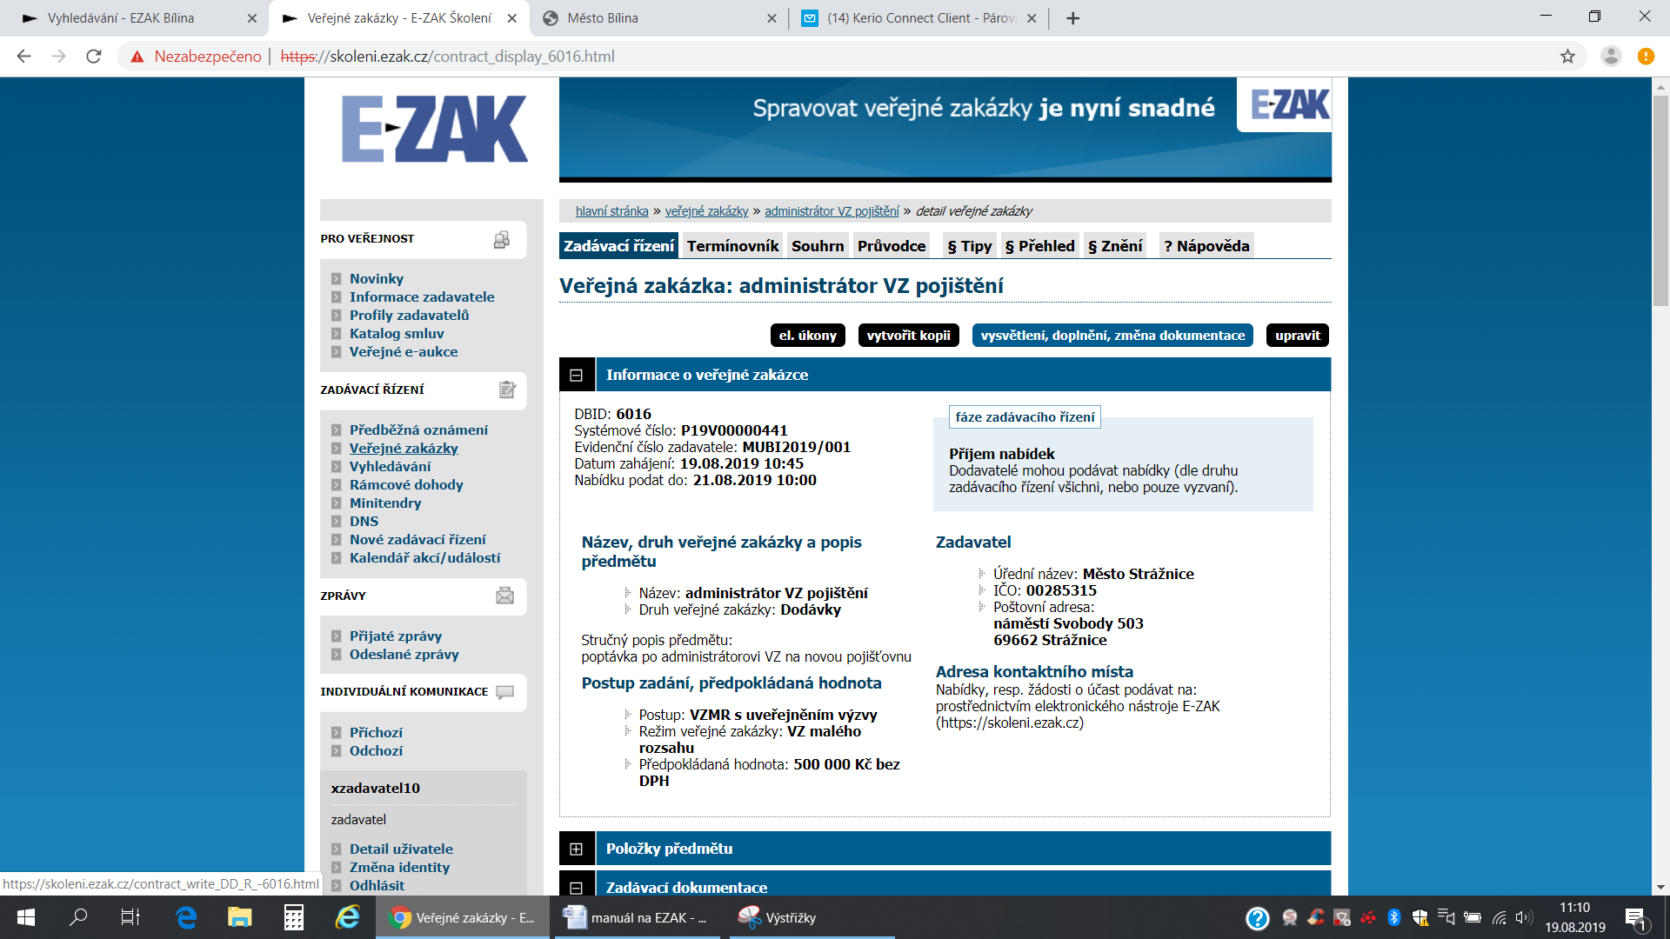
Vidím toto:
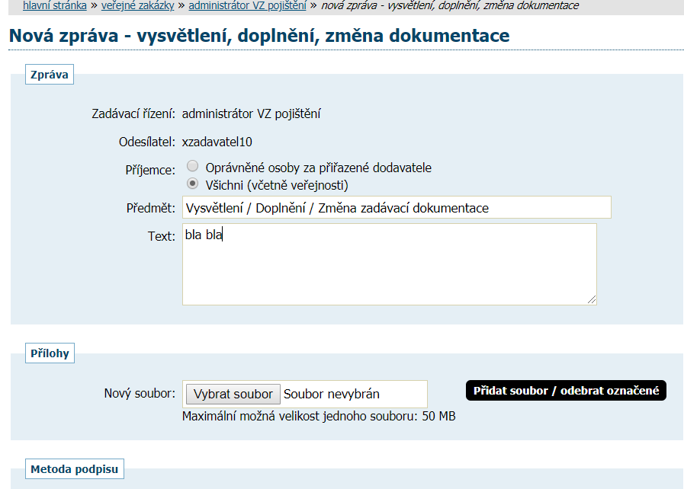po odeslání to vidím v :
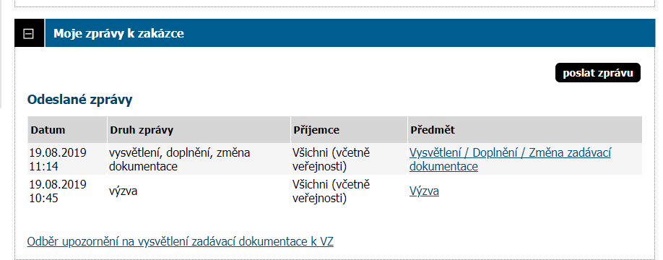
Pokud mi dodavatel pošle dotaz, vidím to v této sekci :přijaté zprávy
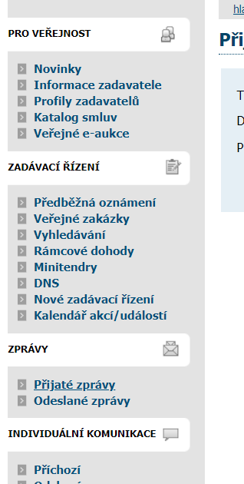

Posunutí lhůty podání nabídky:
Musím přes formuláře na zakázce
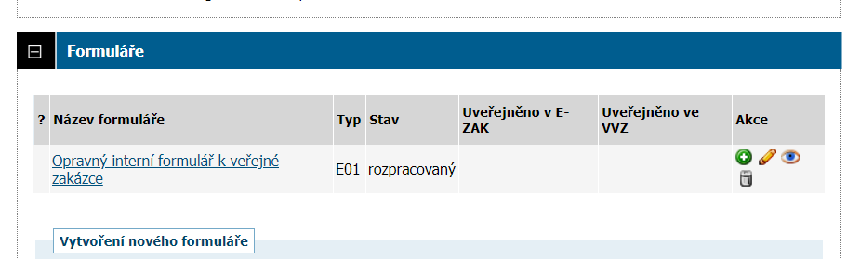
A pak přes ikonu očičko dát publikovat
A pak se mi změní ten termín v hlavičce
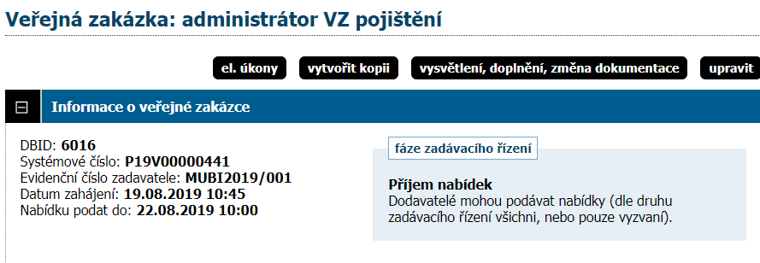

Jen vsuvka ve školení:
Pokud si chci pro zadavatele zatrhnout všechny funkce:
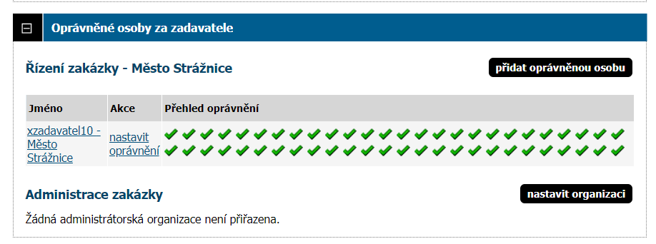
Dám nastavit oprávnění, vše, aplikovat, uložit
Vyhodnocení v hlavičce dát zahájit:
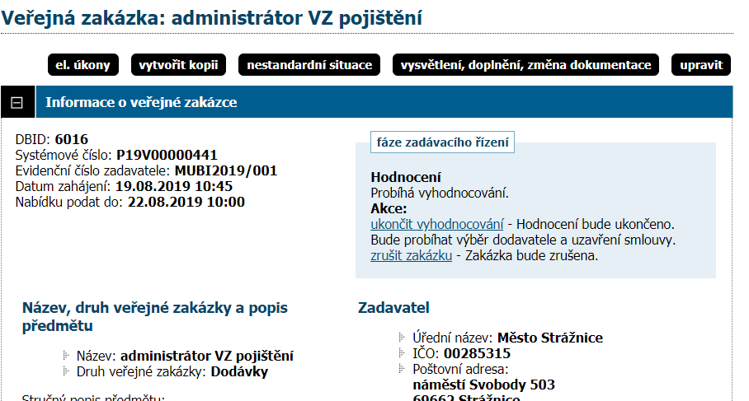

Pak v této sekci vidím: Přijaté elektronické nabídky:
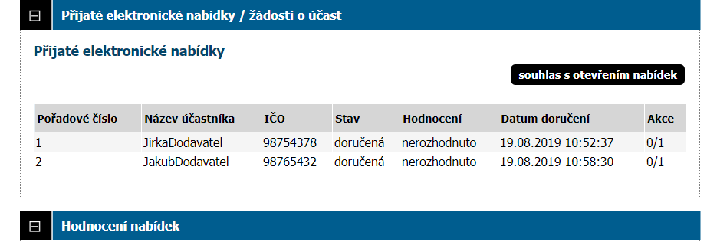
Pozor, ve školení mám pro otevření jen jeden souhlas….Akce 0/1
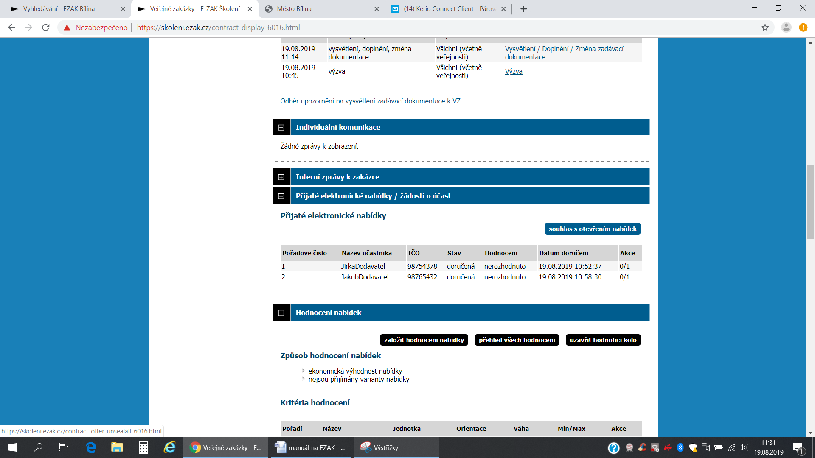
Pak vidím toto
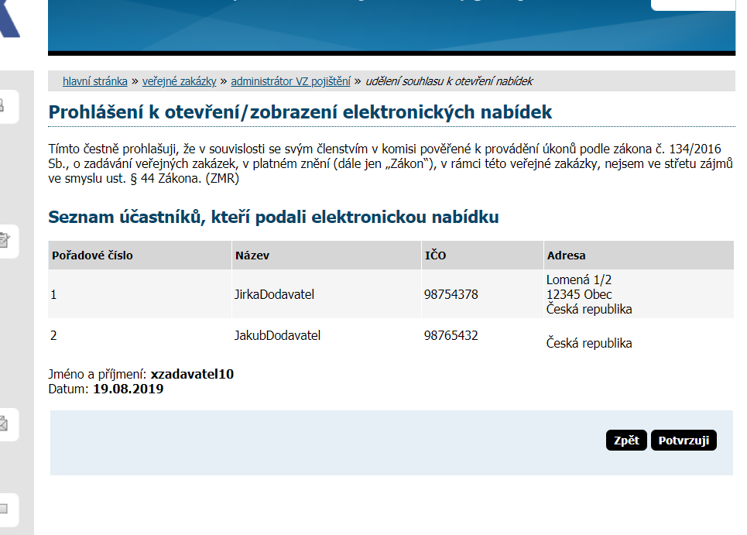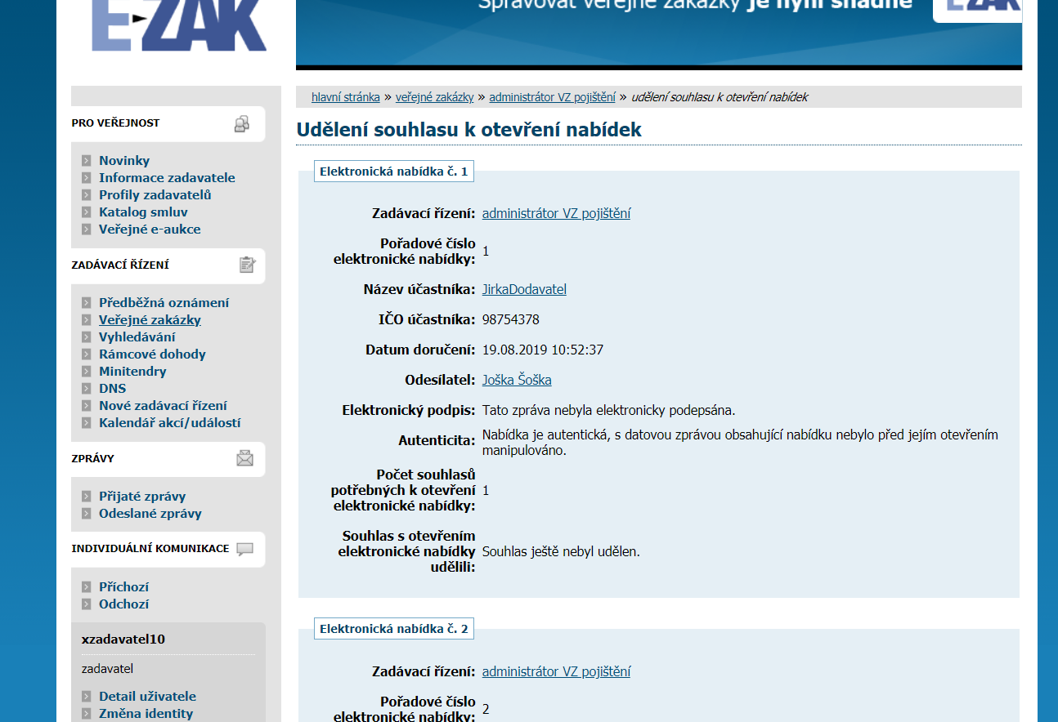
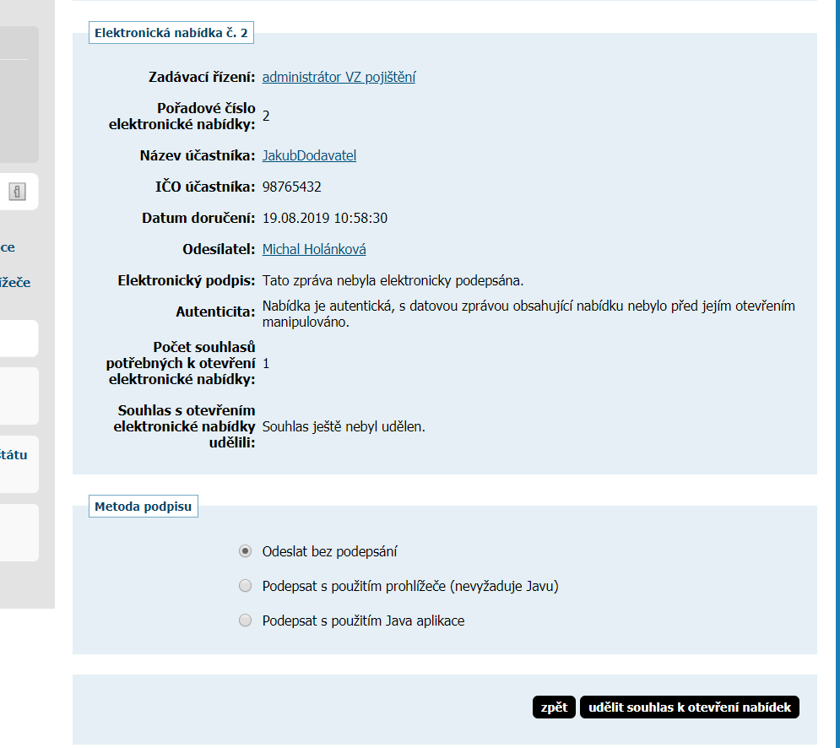
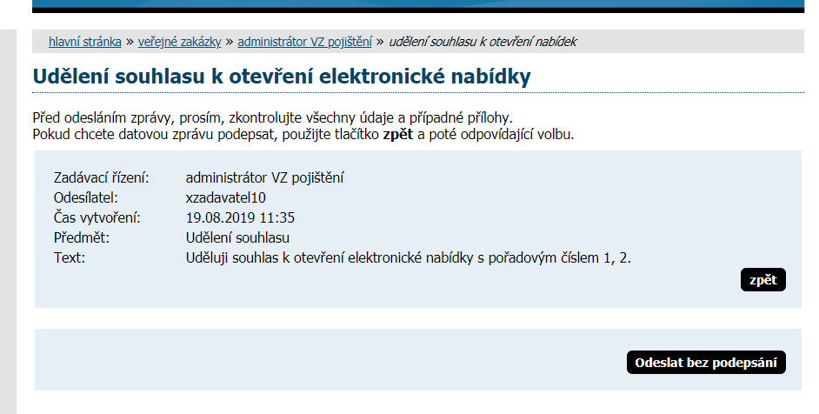
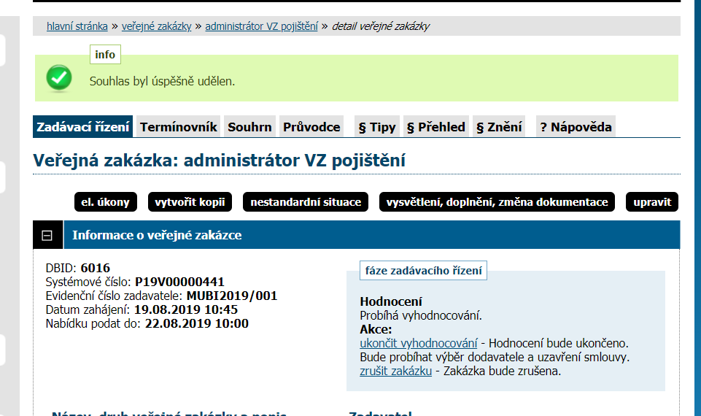
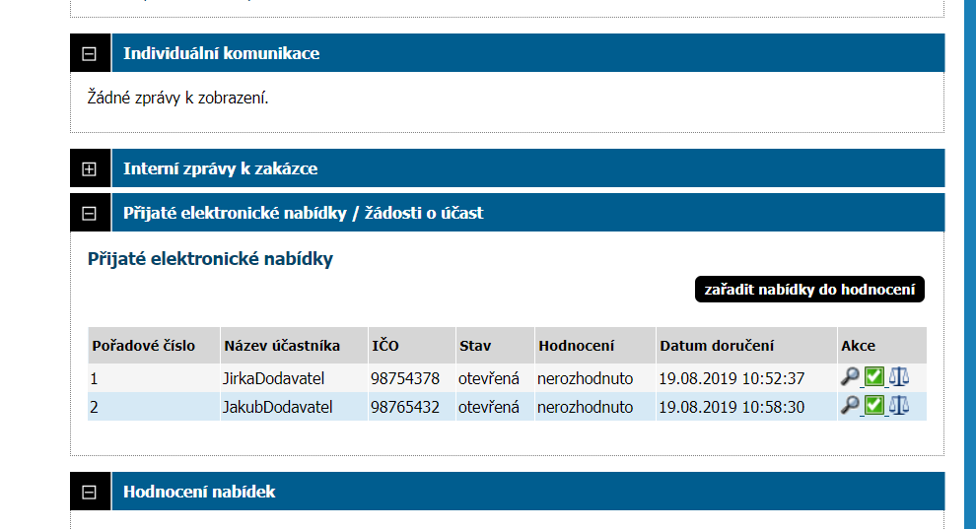
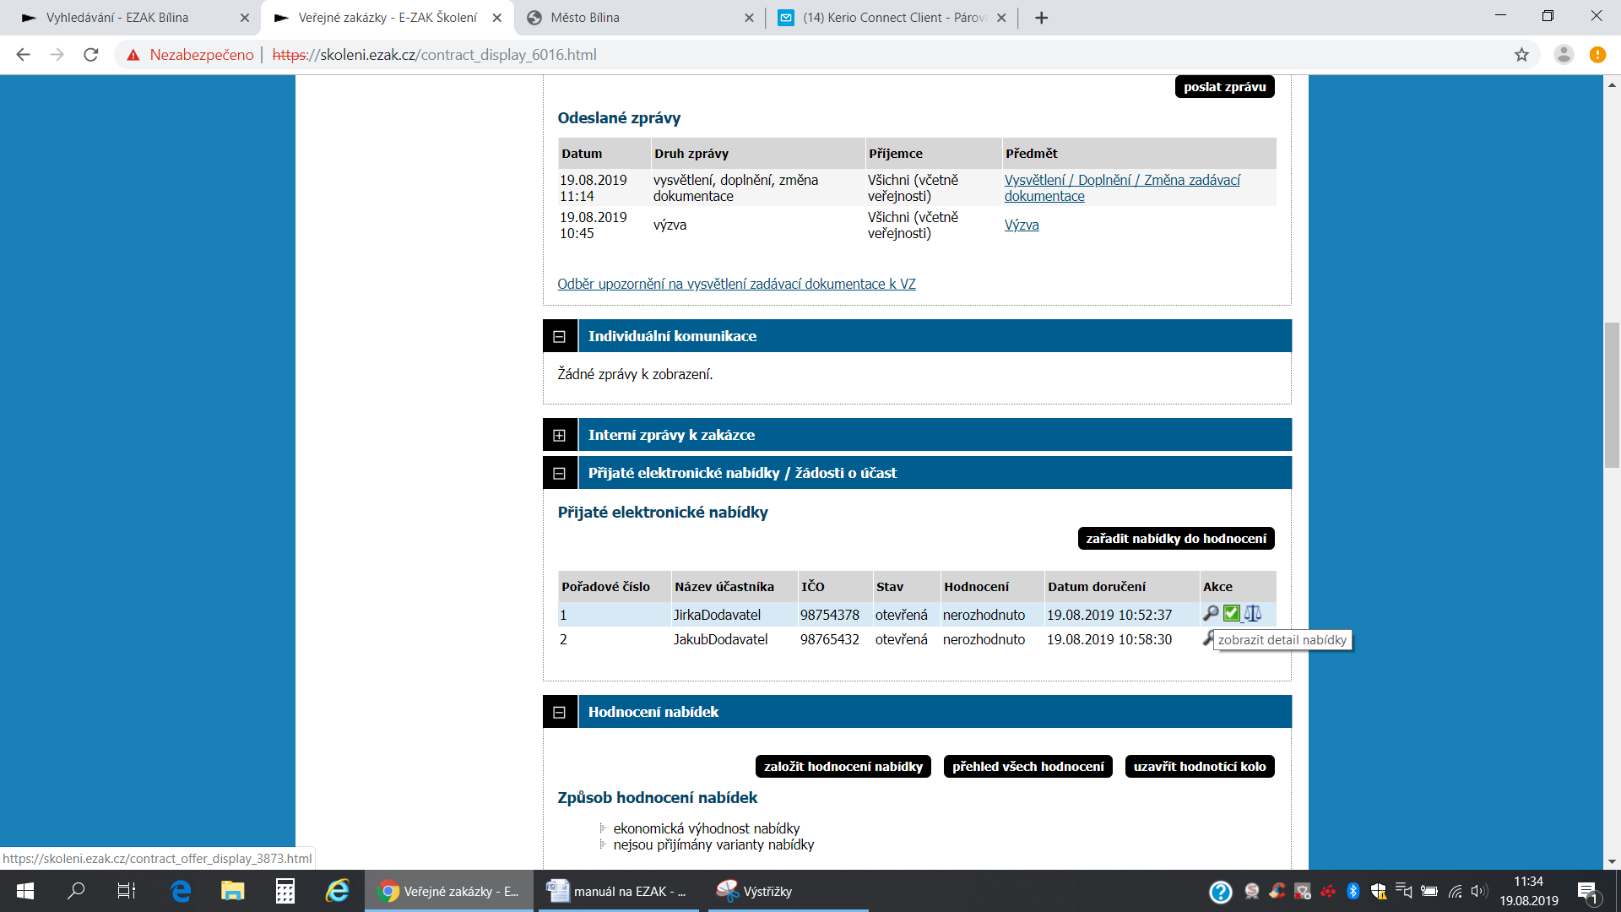
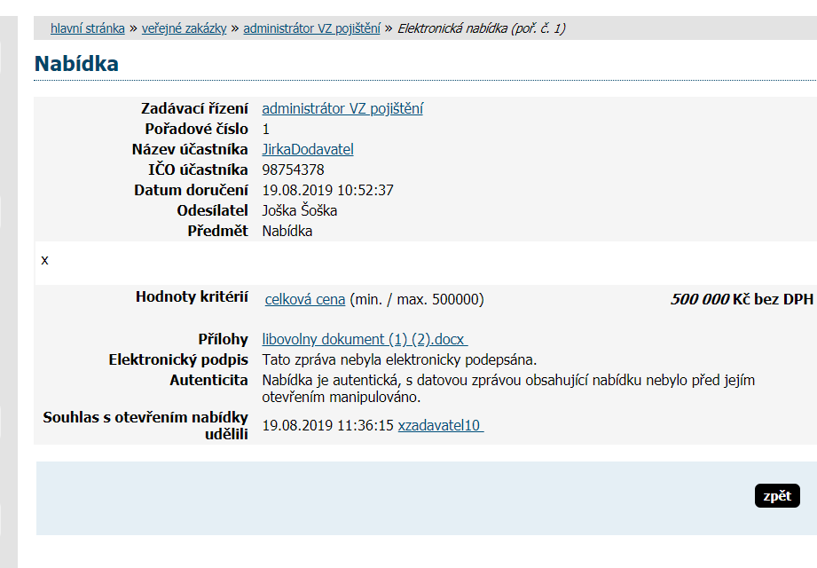
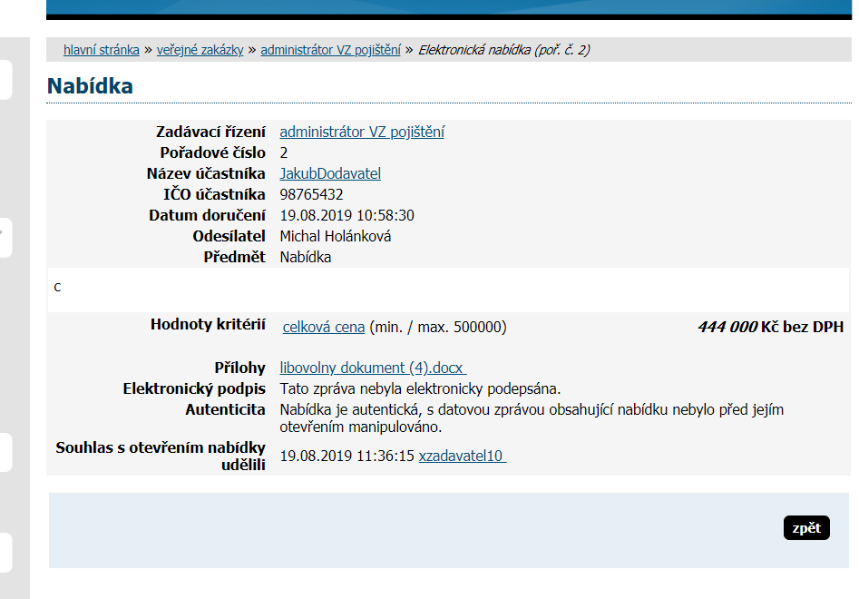
Přehled:
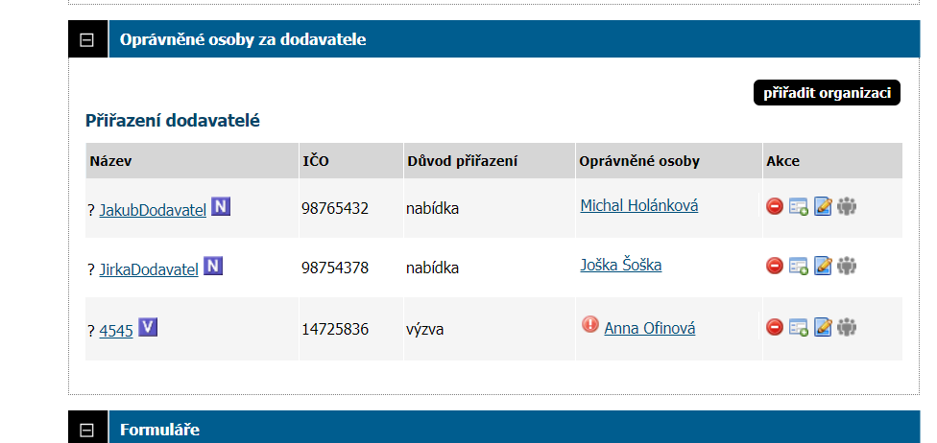

N= nabídka, podal
V=osloven výzvou
Dodavateli mohu poslat zprávu: přes tužtičku
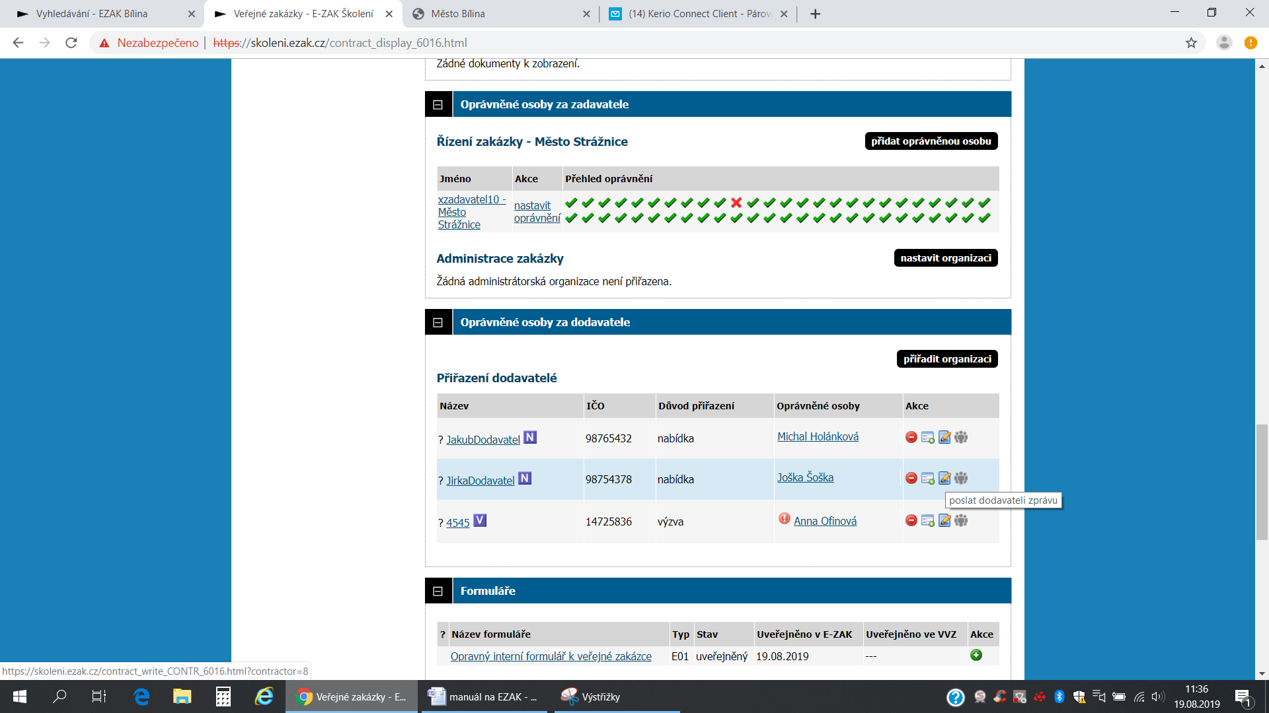
Například se ptám k nabídce na konkrétní věci
Pak tu zprávu vidím v individuální komunikaci
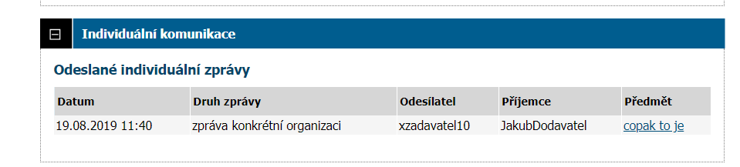
Takže vždy startuji ty dotazy z Oprávněné osoby za dodavatele…..
Pokud si chci seřadit nabídky: dám zařadit nabídky do hodnocení
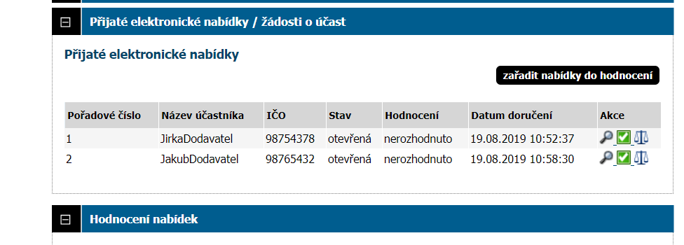
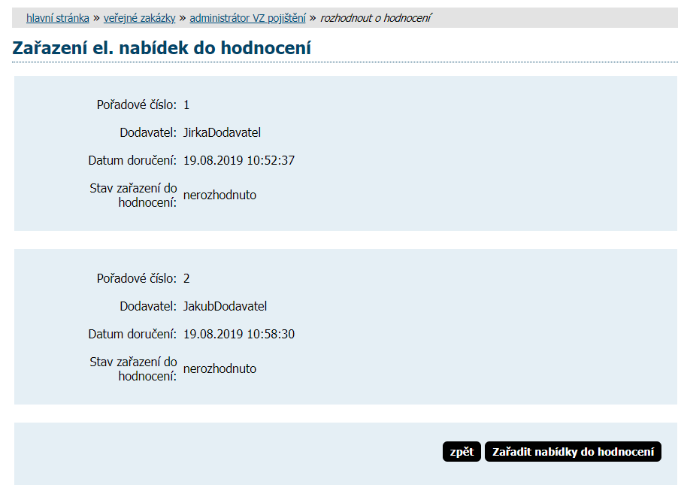
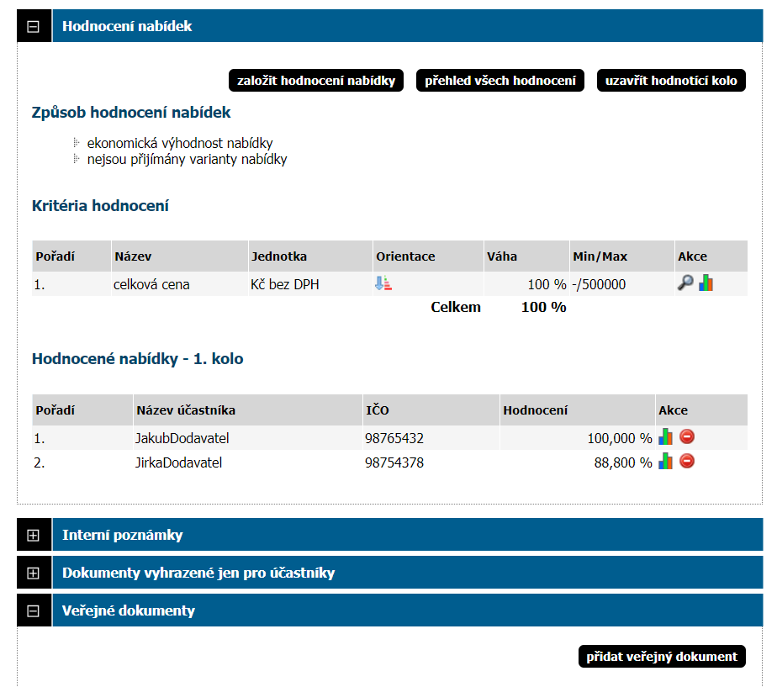

Pak dám uzavřít hodnotící kolo

Šablony stáhnout vyplněný DOCX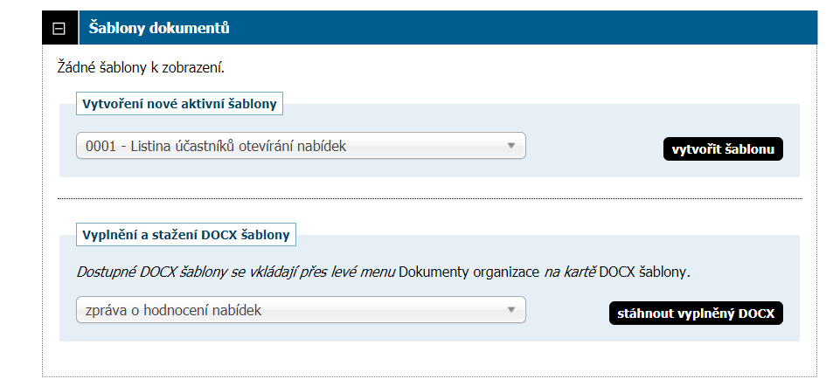
Pak vidím toto:
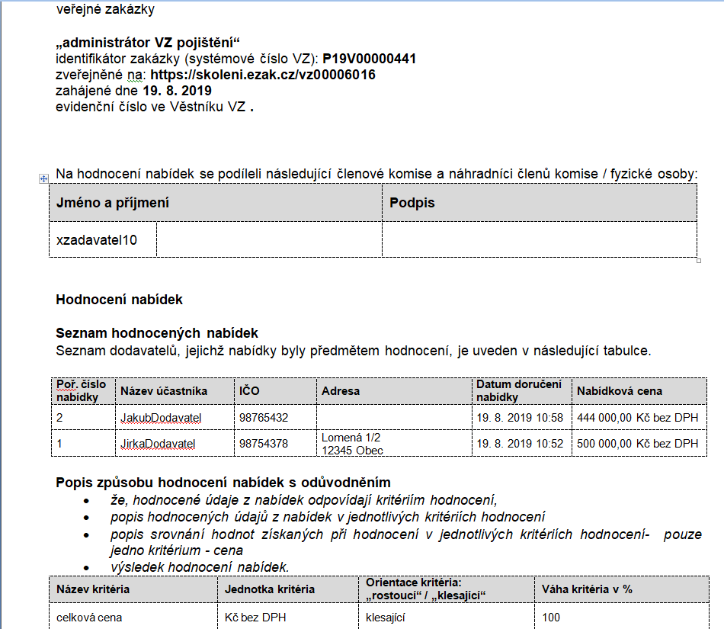

POZOR, musím dát ještě potvrzení, u daného vybraného dodavatele zaškrtnout zelenou fajfku

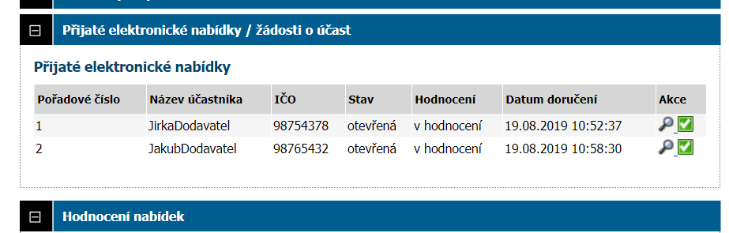

Objeví se toto:
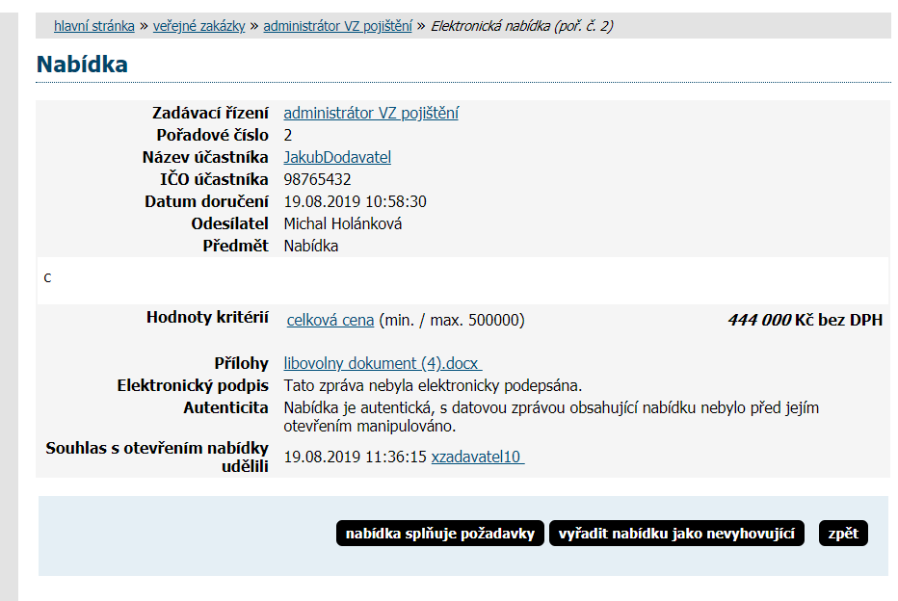
Pak se mi to změní na červený křížek, stav splňuje
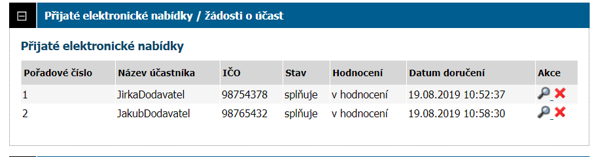
V hlavičce se objeví toto: hodnocení ukončeno, bude probíhat výběr dodavatele a uzavření smlouvy
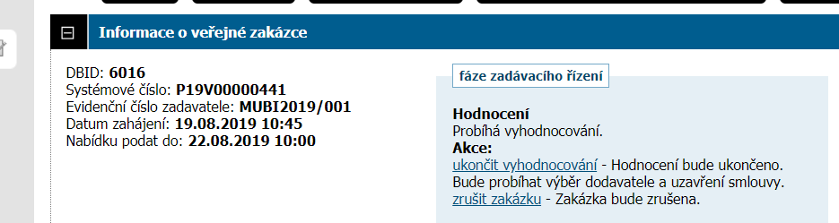

Pak musím dát – ukončit vyhodnocování

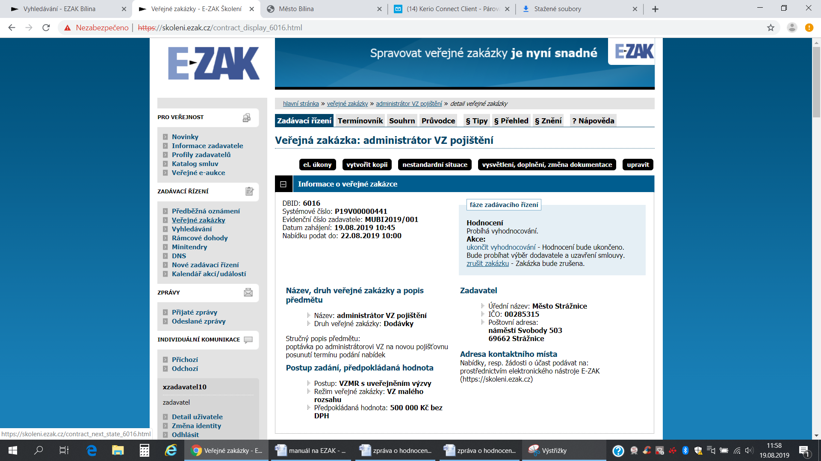

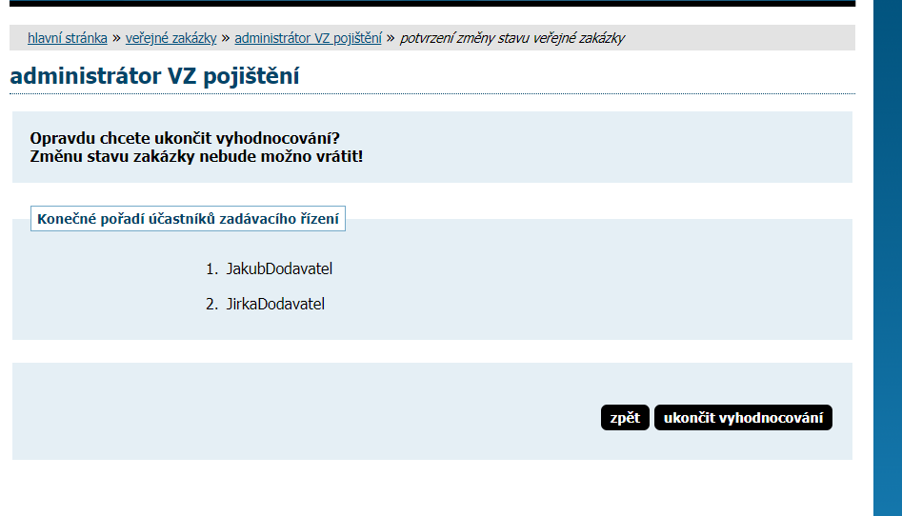
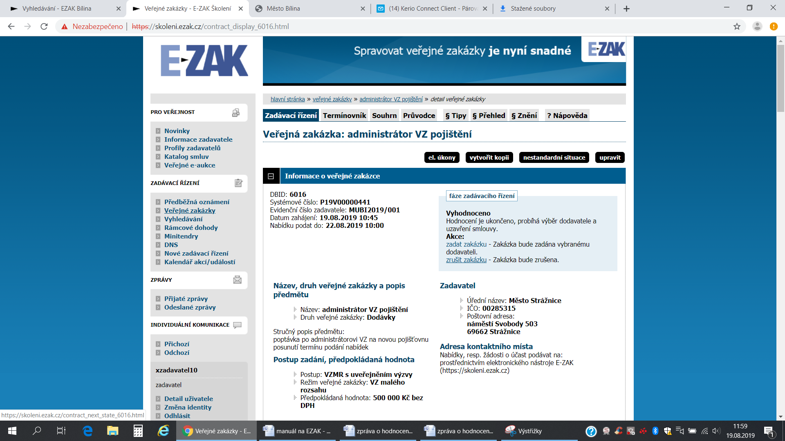
Pak dám zadat zakázku
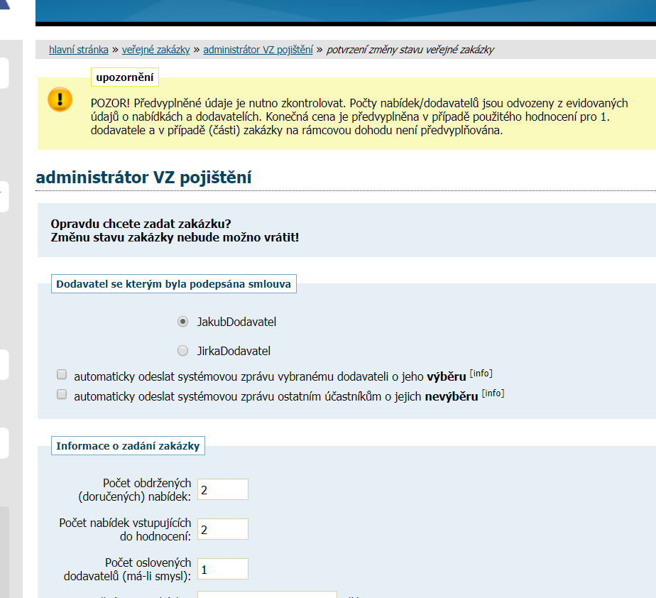

Vyplním datum podpisu smlouvy a pak se mi to překlopí do stavu – zakázka byla zadána
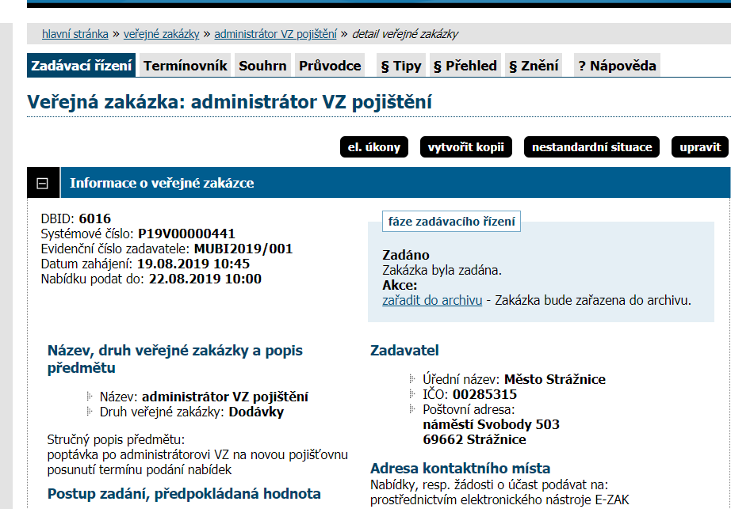
Dole pak přiskočí odkaz na smlouvu – plnění smlouvy na základě veřejné zakázky
